Tableau Desktop

Créez votre Tableau et une histoire avec Tableau

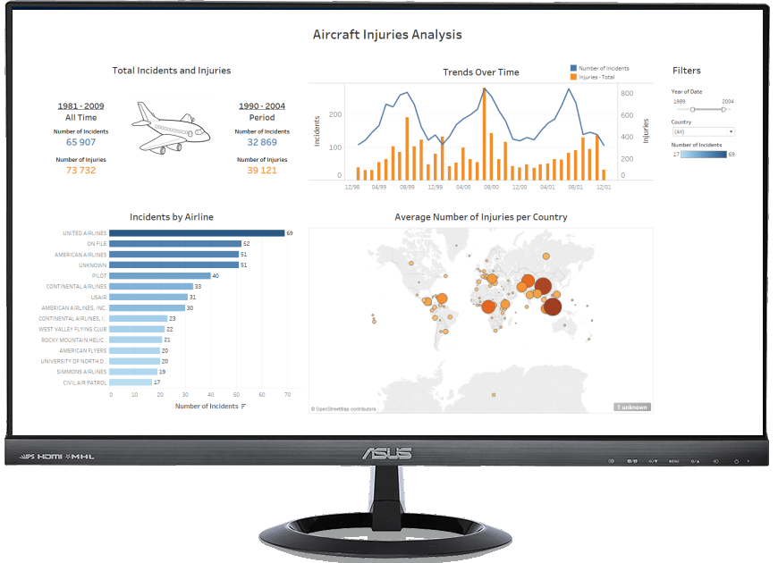

Table of Content

Objectif 3

Se connecter aux données 6

Créer des visuels 10

1. Tendance des incidents et des blessures 10

2. Incidents par compagnie aérienne 15

3. Blessures par pays 17

4. Incidents par appareil 19

5. TreeMap des incidents 21

6. Nuage de points des incidents 22

7. KPI 01 23

8. KPI 02 23

9. KPI 03 23

10. KPI 04 23

11. Details 01 23

12. Details 02 23

Créer les tableaux de bord 24

1. Tableau de bord des blessures par Appareil 24

2. Tableau de bord des décès par appareil 25

3. Tableau de bord détaillé des évènements 25

4. Tableau de bord des faits (2x) 25

Créer une histoire 26

1. Pourquoi les petits avions sont-ils dangereux 26

# Objectif

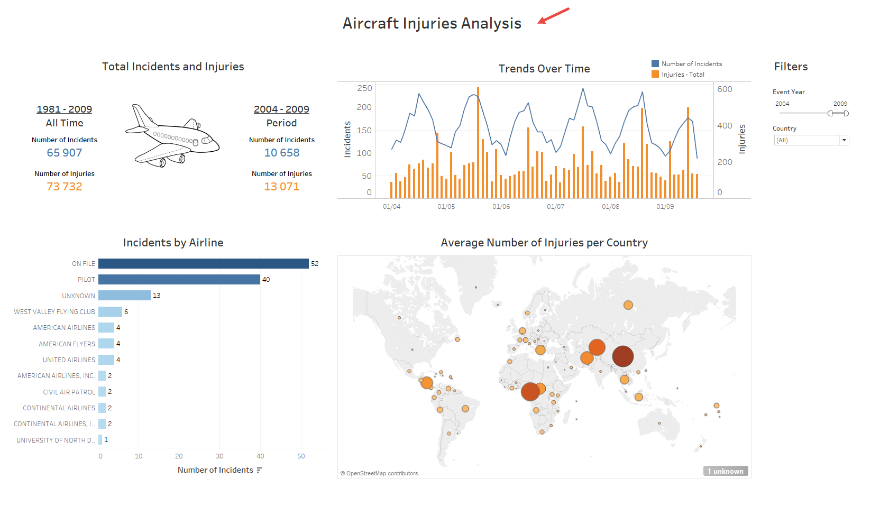

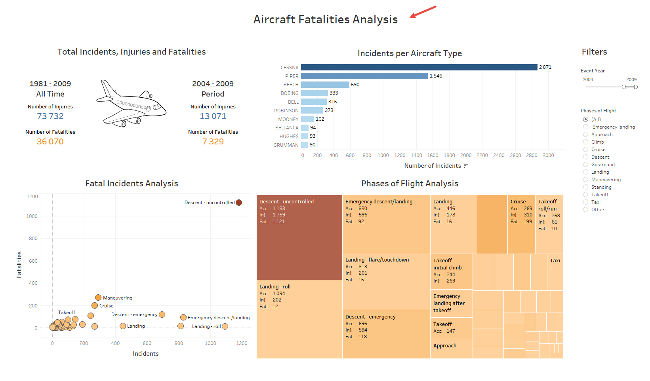

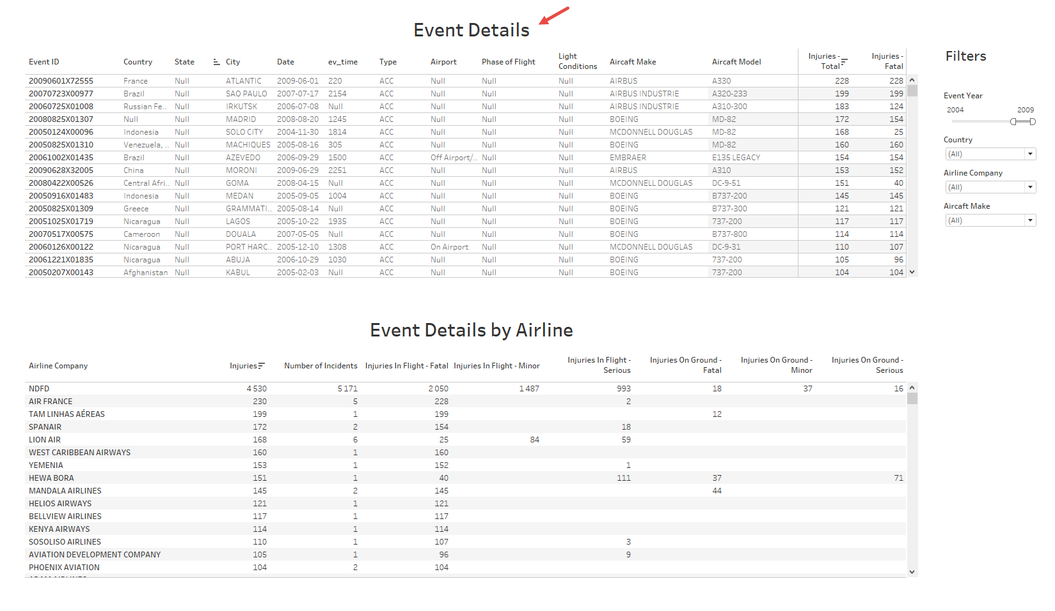

# Se connecter aux données

* Ouvrir events.csv

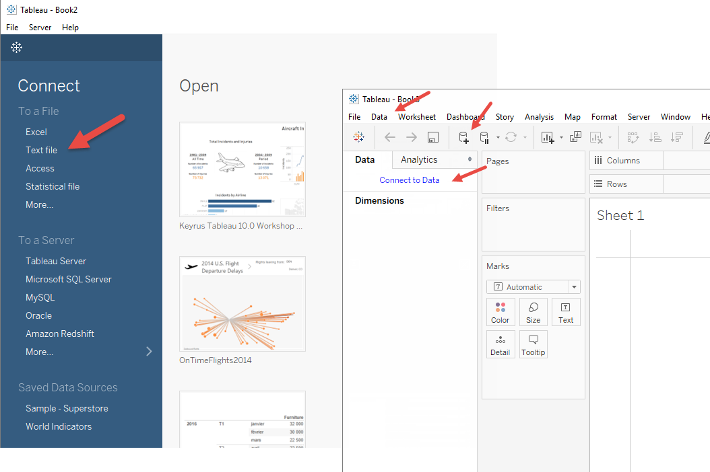

* Joindre event.csv avec aircraft.csv

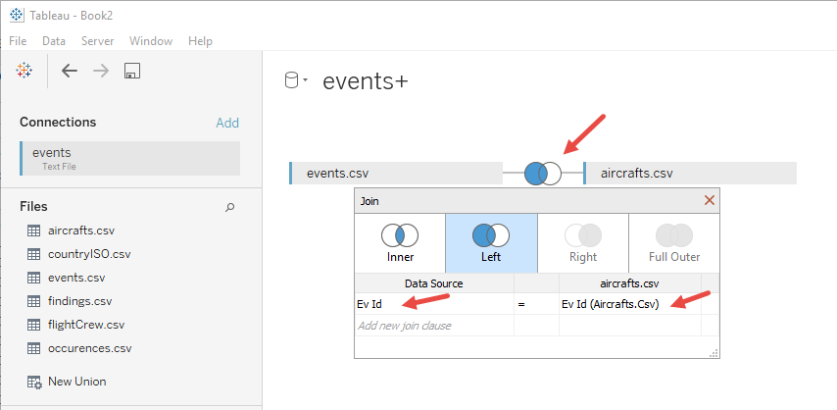

* Joindre event.csv avec countryISO.csv

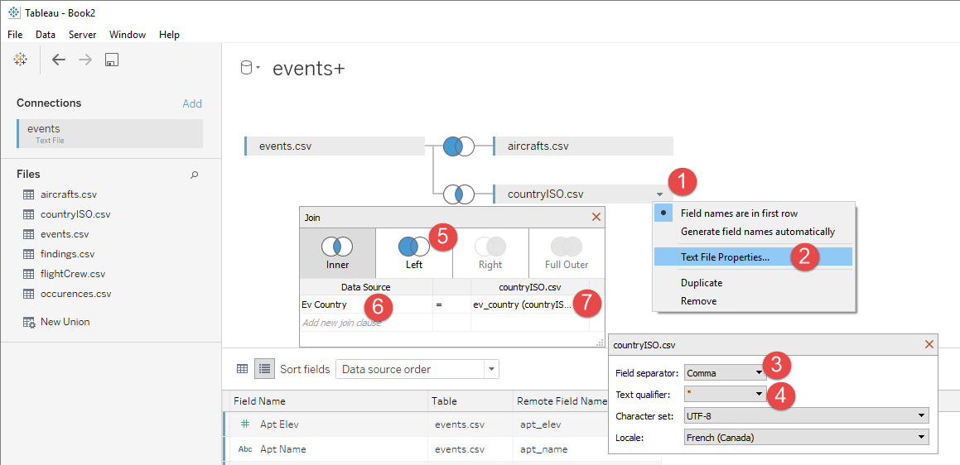

* Se connecter à une source de données Tableau

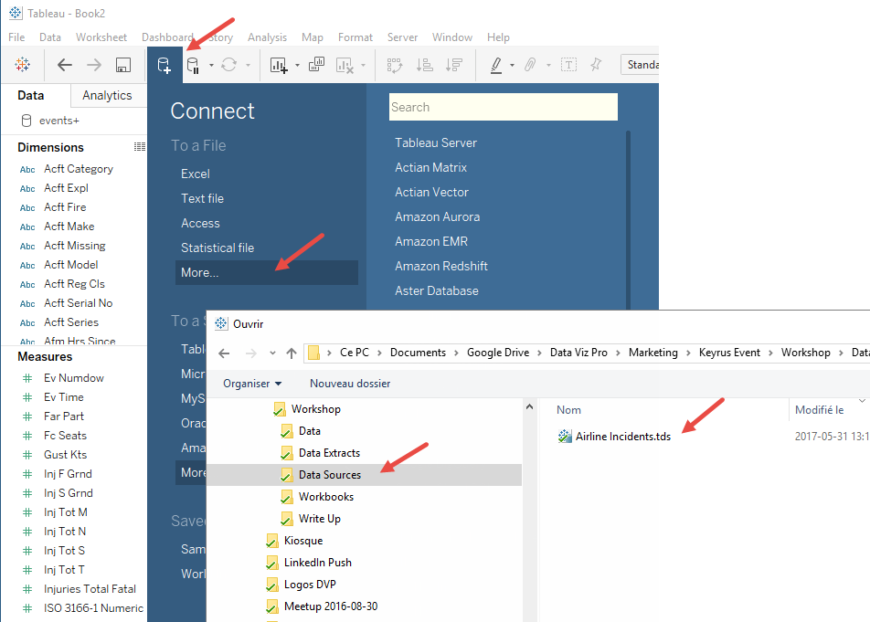

# Créer des visuels

## Tendance des incidents et des blessures

* Mise en page

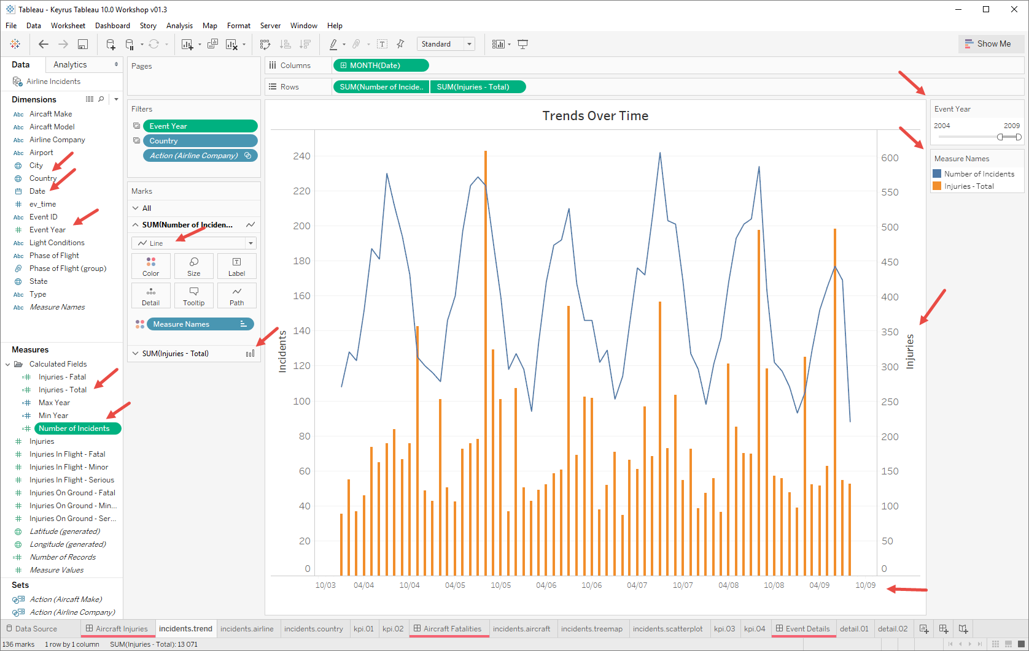

* Créer un double axe

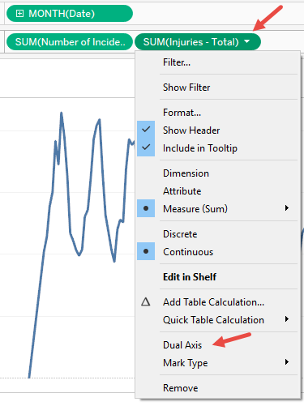 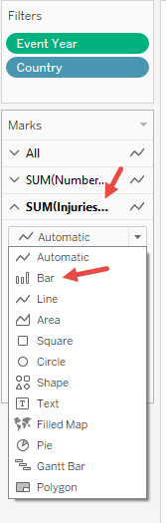 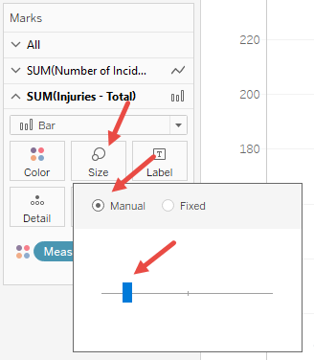

* Modifier la police et le format de date

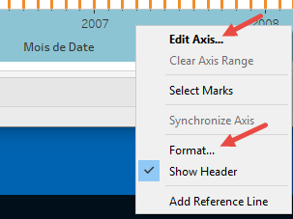 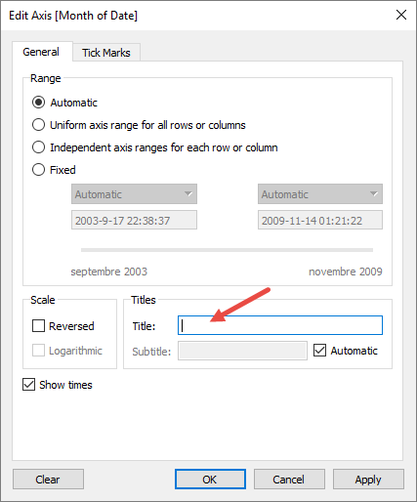 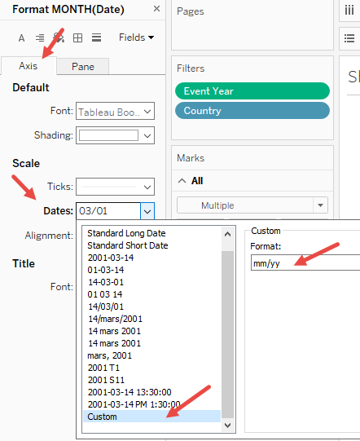

* Montrer le filtre « Event Year »

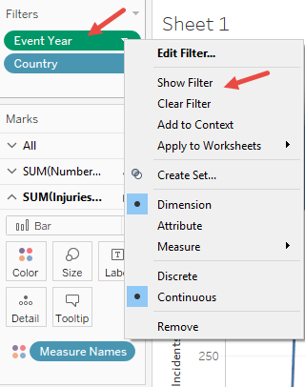 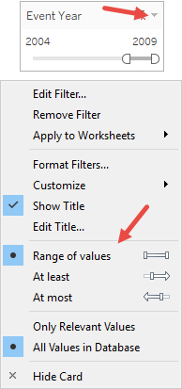

* Montrer et modifier la légende des couleurs

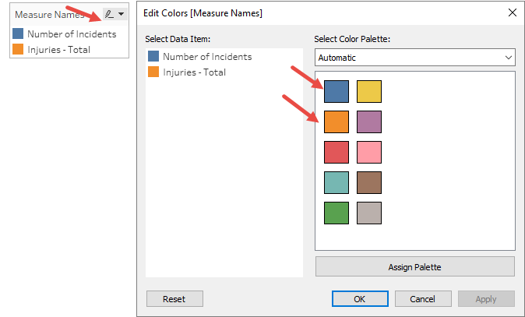

* Créer un titre

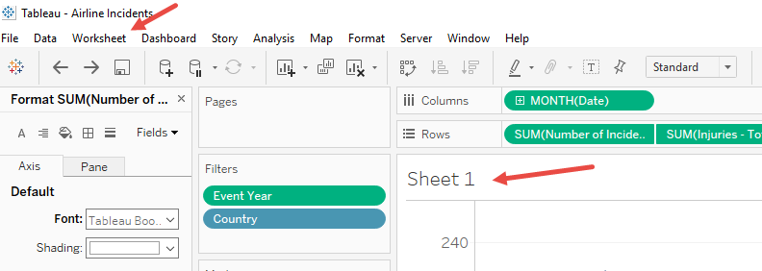 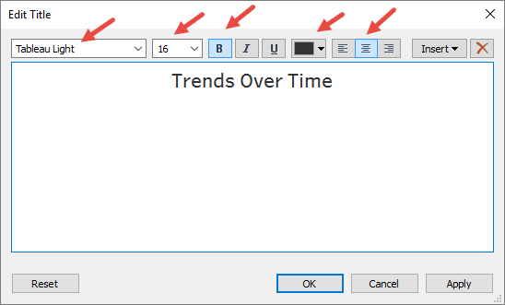

## Incidents par compagnie aérienne

* Mise en page

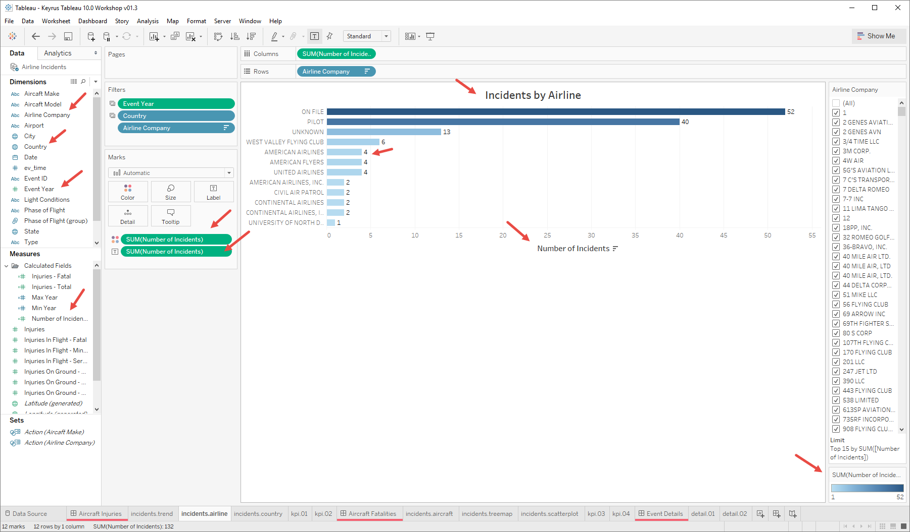

* Retirer “NDFD” des compagnies aériennes, limiter le nombre de résultats à 15 et trier les données

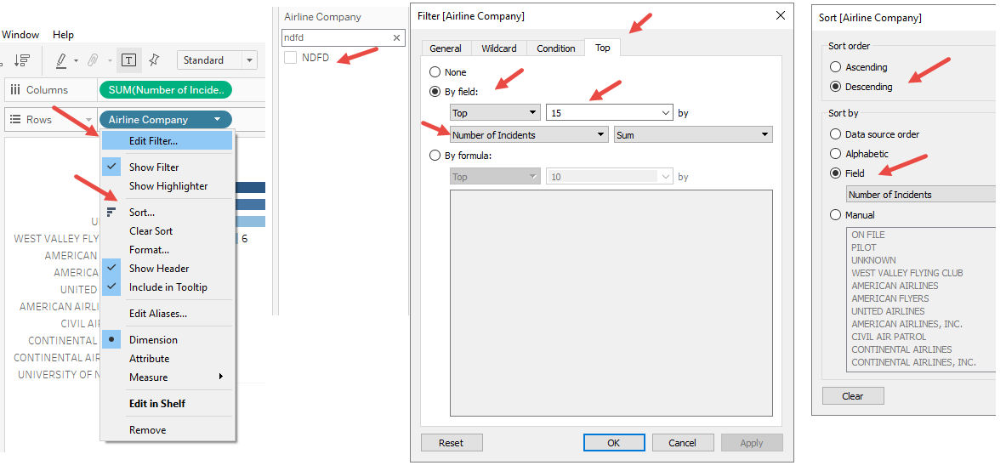

* Colorer les barres suivant le nombre d’incidents
* Modifier la taille de la police des axes
* Ajouter les valeurs et un titre au graphique

## Blessures par pays

* Mise en page

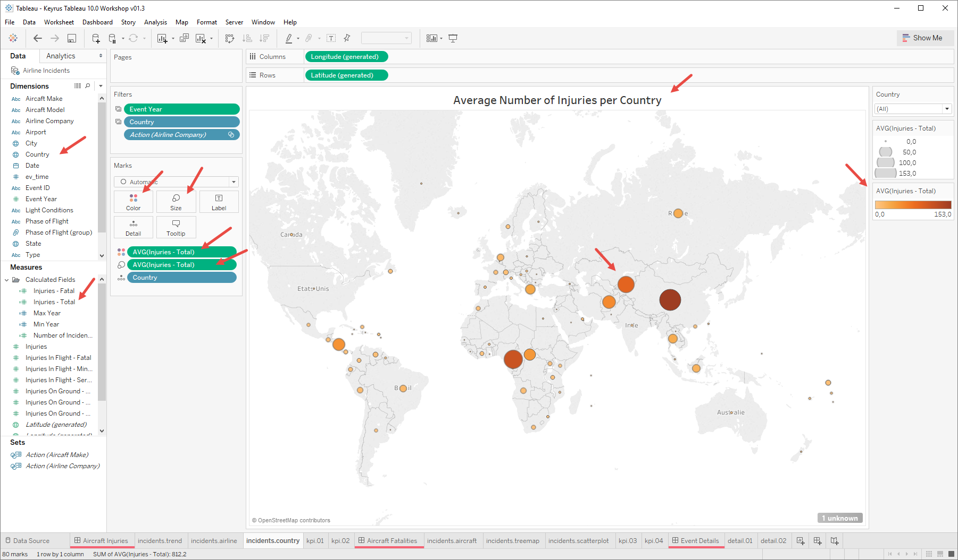

* Adapter la taille en utilisant la moyenne du nombre de blessures

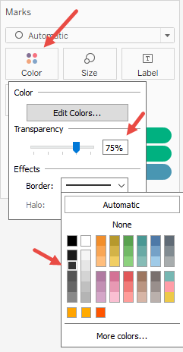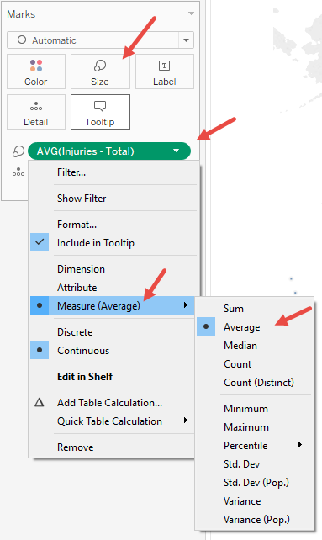 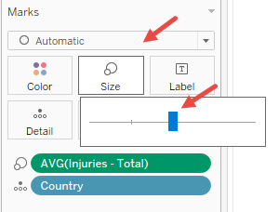

* Adapter la couleur en utilisant la moyenne du nombre de blessures

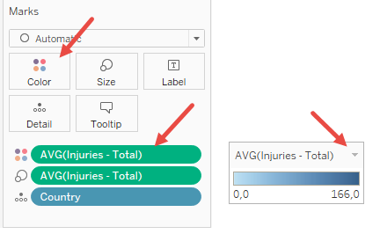 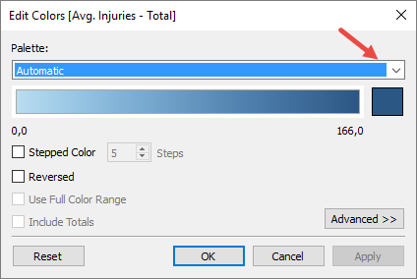 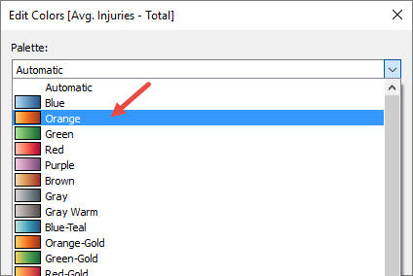

* Ajouter des filtres et un titre

## Incidents par appareil

* Mise en page

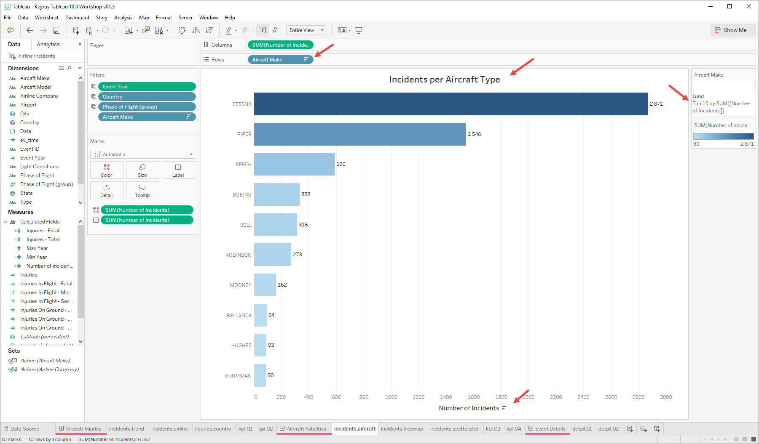

* Dupliquer la feuille des incidents par compagnie aérienne et la renommer

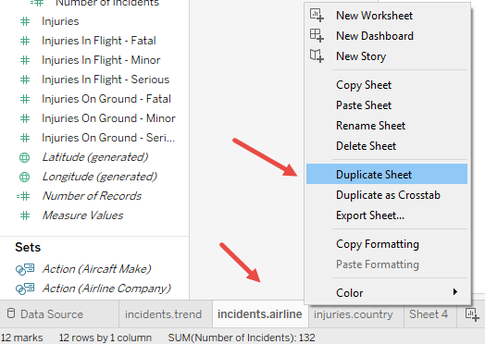

* Remplacer la compagnie aérienne par la marque de l’appareil sur les lignes et les filtres

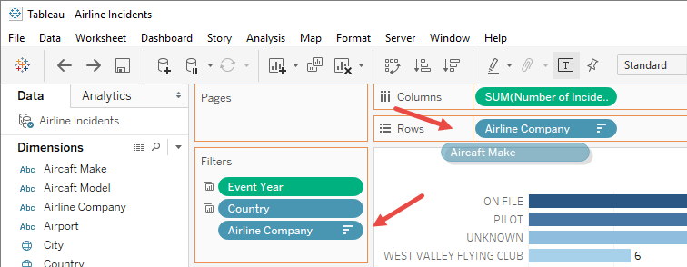

* Trier par le nombre d’incidents, limiter le nombre de résultat à 10 et afficher le filtre
* A screenshot of a cell phone

  Description automatically generated A screenshot of a cell phone

  Description automatically generated

## TreeMap des incidents

* Mise en page

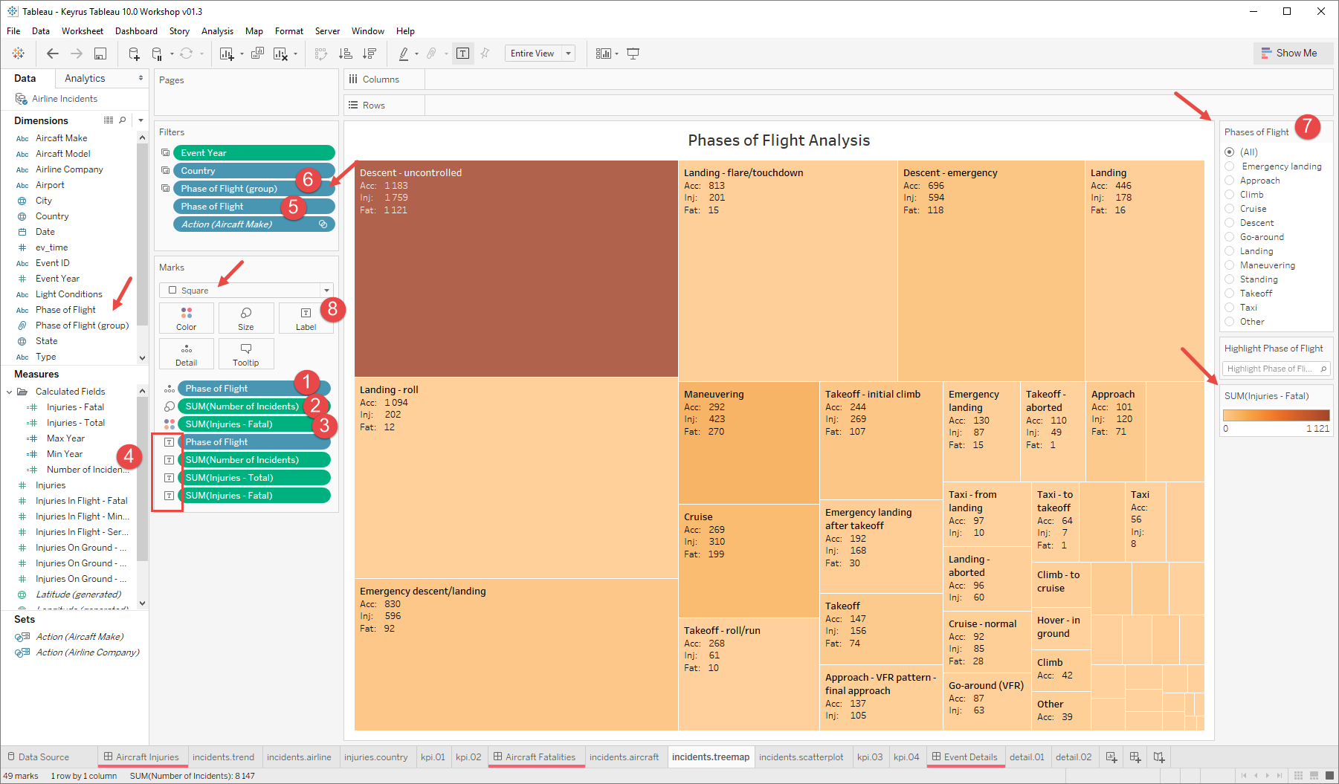

## Nuage de points des incidents

* Mise en page

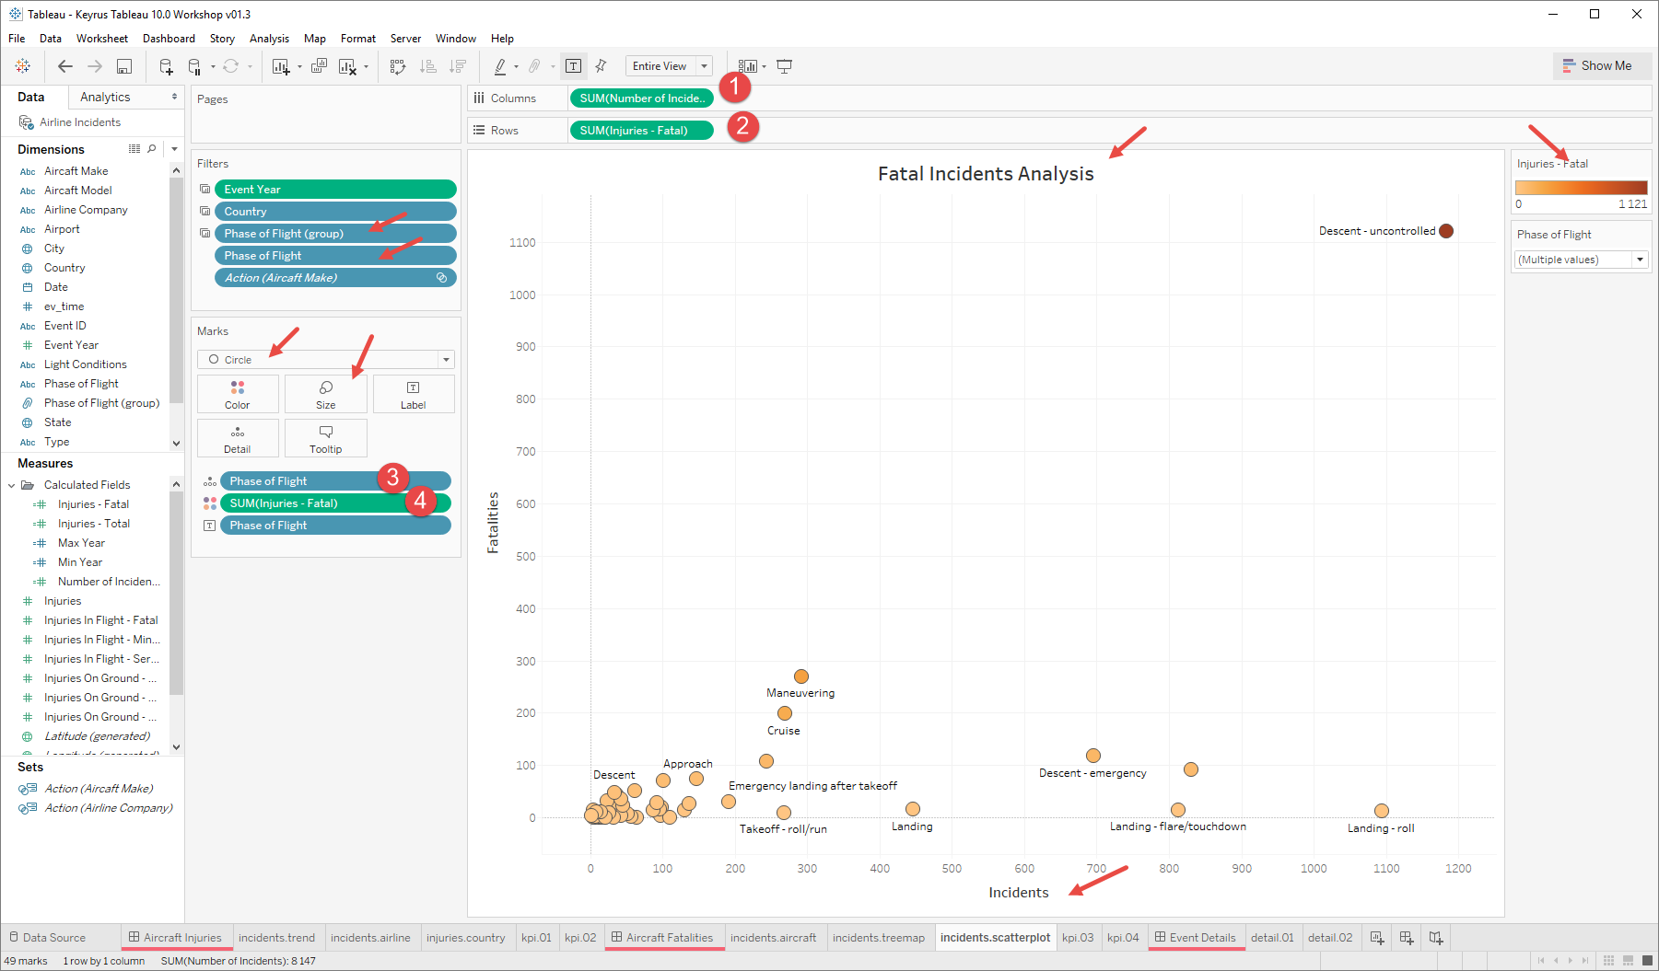

## KPI 01

## KPI 02

## KPI 03

## KPI 04

## Details 01

## Details 02

* Ouvrir l’application solution
* Copier les feuilles ci-dessus (6x)
* Coller dans l’application actuelle

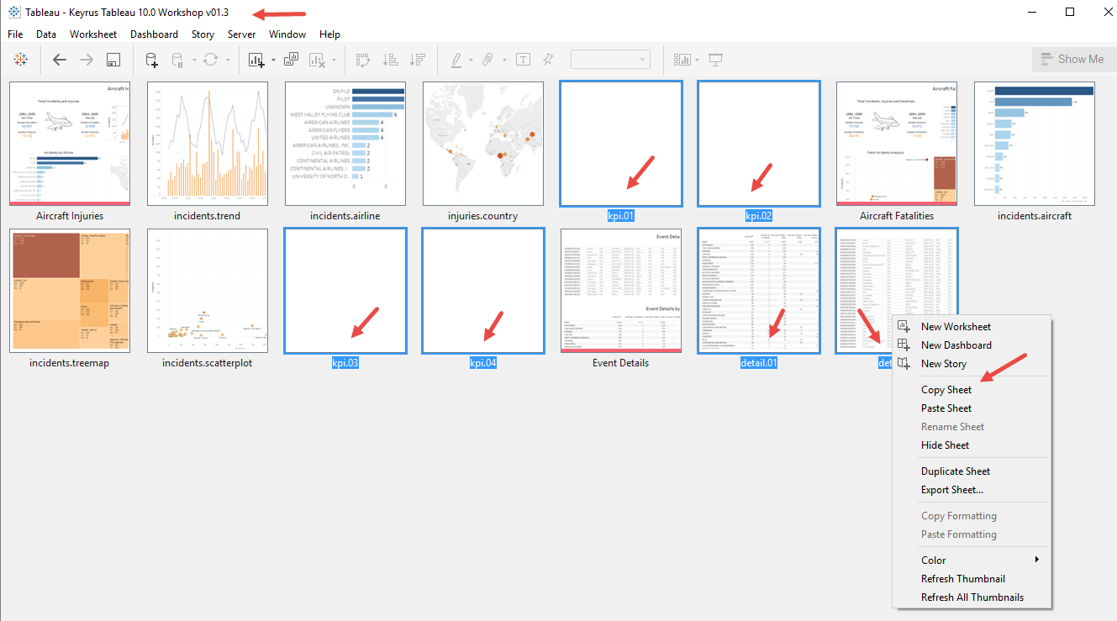 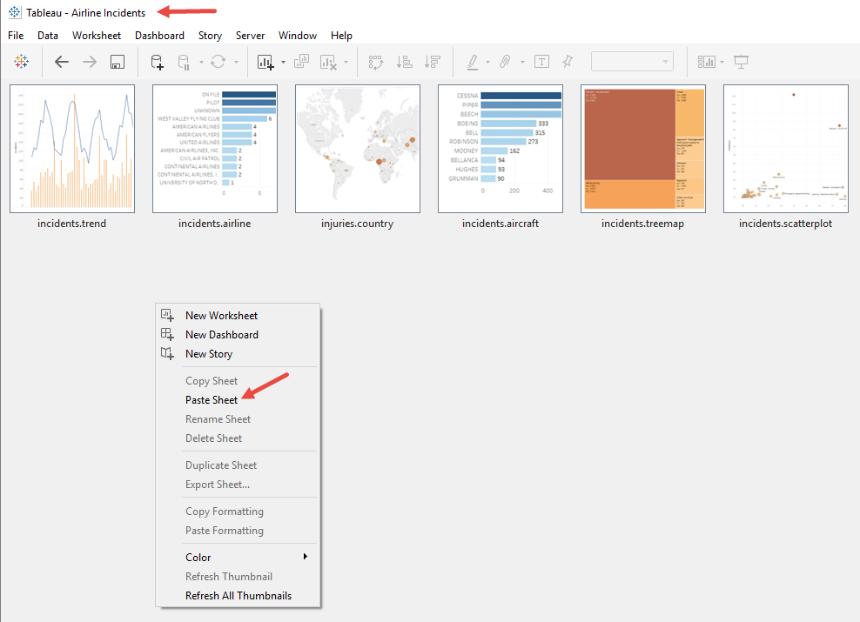

# Créer les tableaux de bord

## Tableau de bord des blessures par Appareil

* Mise en page

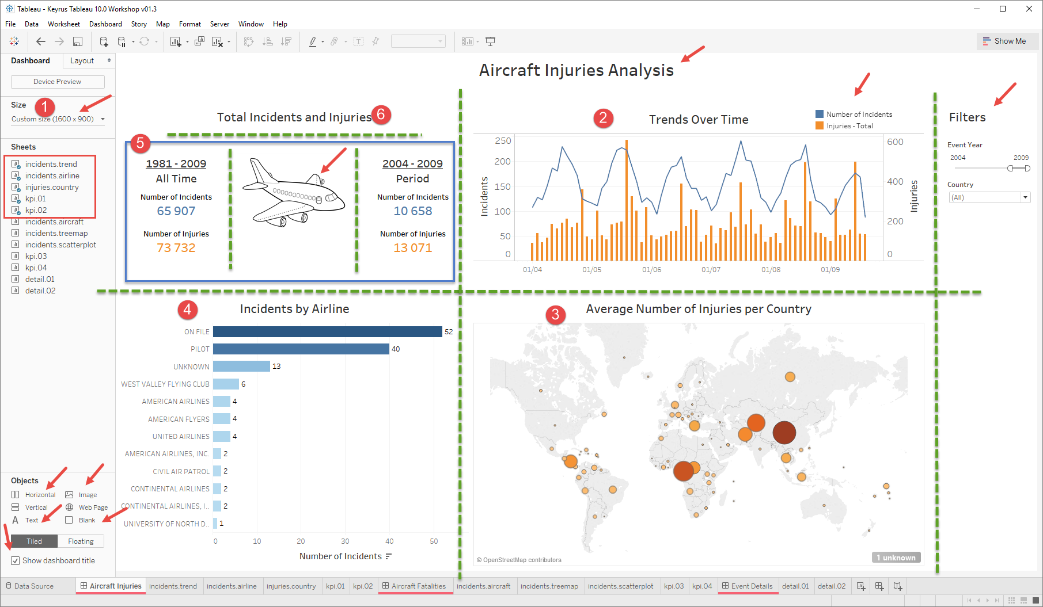

## Tableau de bord des décès par appareil

## Tableau de bord détaillé des évènements

## Tableau de bord des faits (2x)

* Copier les tableaux de bord de l’application solution et les copier dans l’application actuelle

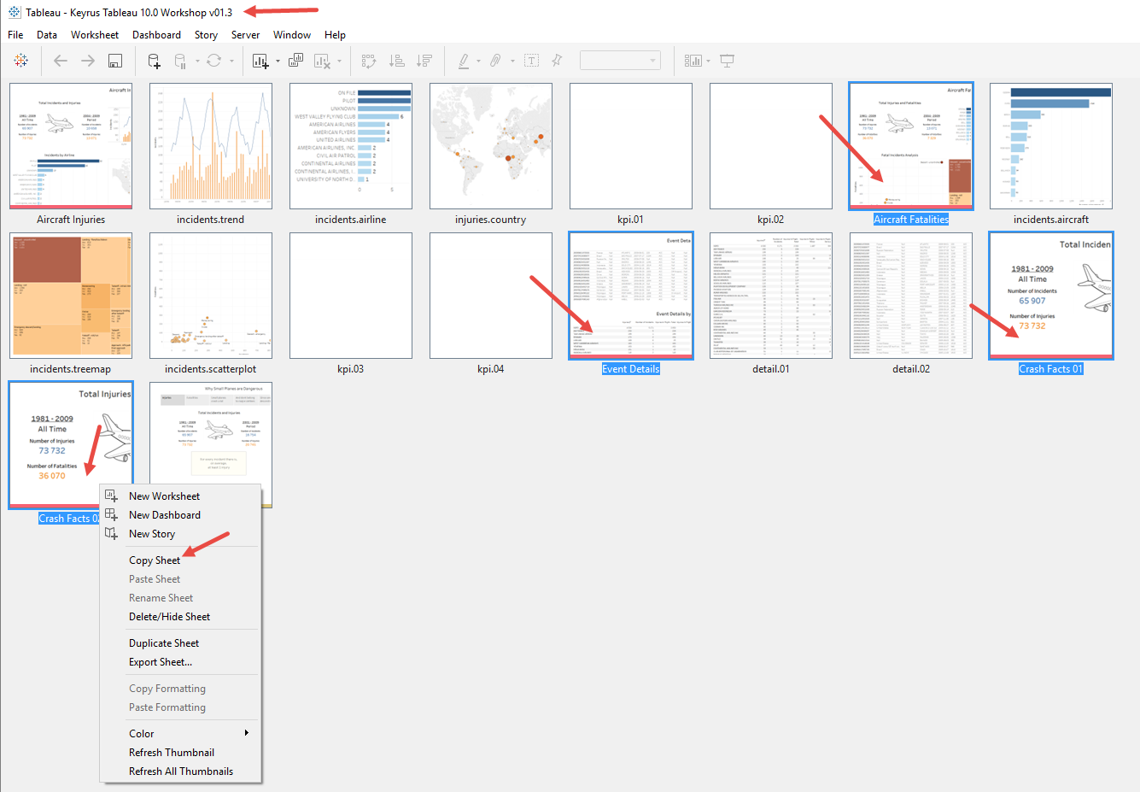

# Créer une histoire

## Pourquoi les petits avions sont-ils dangereux

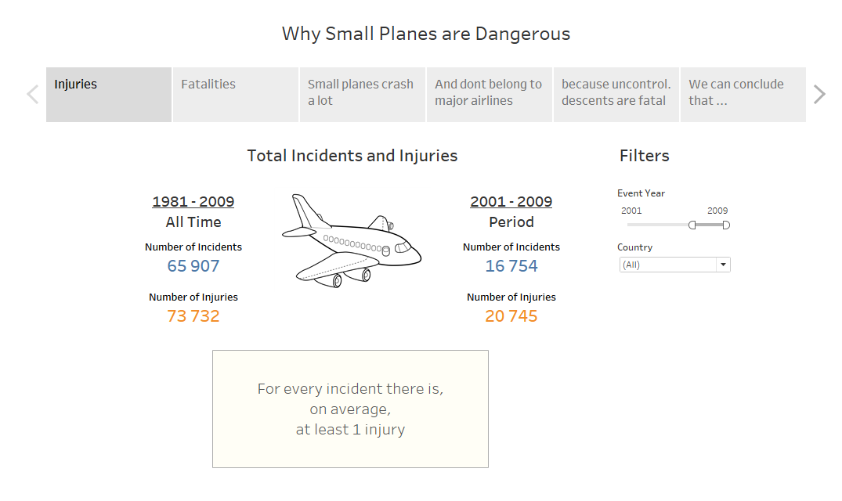

* En utilisant différentes feuilles et différents tableaux de bord, vous aller créer une histoire
* Rappelez-vous, les histoires sont faites pour EXPLIQUER et non pour explorer

Vous aller créer 8 diapositives

* 1. Incidents
  2. Décès
  3. Les petits avions s’écrasent beaucoup
  4. Et ne font pas partie de la flotte des grosses compagnies aériennes
  5. Et parce que les chutes non contrôlées sont fatales
  6. Nous pouvons conclure que …